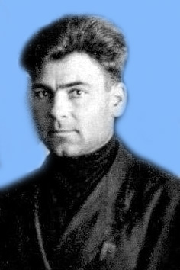

ЛИТВИНЕНКО Григорий Евлампиевич (14.11.1914, с. Середовка ныне Яготинского района Киевской области - 08.02.1995, Мариуполь) – Герой Советского Союза (24.12.1943). Из крестьянской семьи. Окончил семь классов и учительские курсы. Работал учителем в селе Красноармейское Новоазовского района Донецкой области.
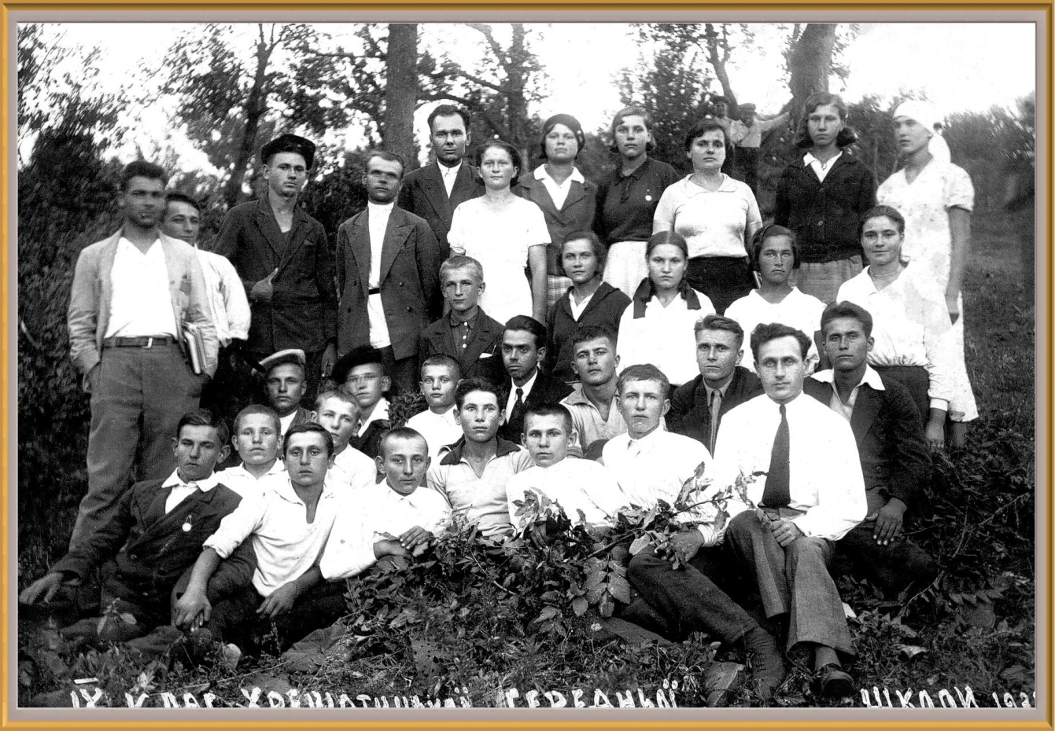

В РККА в 1936-39-м и с сентября 1941 г. командир орудия 1180-го истребительного противотанкового артполка 13-й истребительной противотанковой артбригады Центрального фронта. Сержант Литвиненко отличился во время Курской битвы (09.07.1943 в с. Горелое Поныровского р-на Курской обл.). Участвовал в отражении тринадцати вражеских танковых атак. Подбил семь танков. Отличился также при форсировании Днепра.
С 1946 г. – в запасе. После войны жил в Мариуполе, работал учителем военного дела в СШ № 16 Орджоникидзевского района (в настоящее время школа не существует). Награжден орденами Ленина, Отечественной войны 1й степени, Красной Звезды, медалями. Почетный гражданин родного села, там в его честь названа улица. Похоронен на Новотроицком кладбище в Мариуполе.

